3
厦门大学《大学物理》A、B上课程期中试卷参考答案（完整版）
12—13学年第2学期（2013.4.）

1.（16分）
一个质点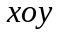平面内运动，其运动方程为：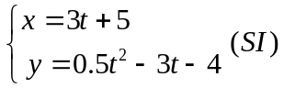，求：
- 质点的轨迹方程；
- 从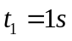到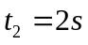内质点的位移矢量；
- 任意时刻质点的速度矢量和加速度矢量；
- 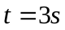时质点的切向加速度和法向加速度矢量。
解：（1）轨迹方程：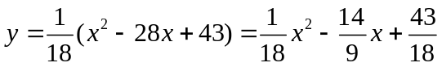 ； （4分）
（2）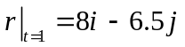 ， 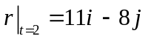 ， 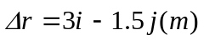； （1+1+2=4分）
（3）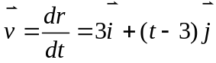 ， 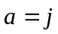 ； （2+2=4分）
（4）方法一：当时，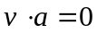，即此时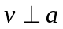，
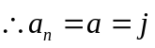 ，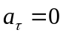 ； （2+2=4分）
方法二： 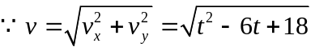 
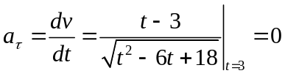，

2.（15分）
一质量为的质点，沿半径为R的光滑圆弧轨道，无初速度地由顶端滑下，求：
（1）在位置时的角加速度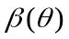和角速度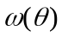；
（2）在位置时质点受到轨道的正压力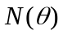；
（3）滑到为多大时，质点将脱离轨道飞出？

解：（1）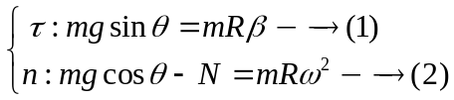 ，（2+2=4分）
由（1）得 ：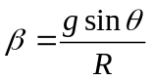 （2分）， 又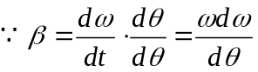 ，
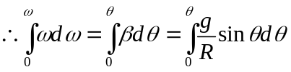 解得：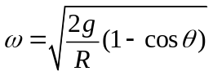 （3分） ；
（2）由（2）式可得：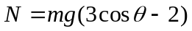 ；（3分）
（3）当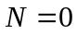时，即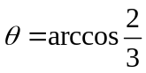时，质点将开始脱离球面飞出。（3分）
（另类解法：由机械能守恒定律求解也可）

3.（14分）
A
B
m₂
m₁
m
a₀
→
R
如图所示，一质量为的均质滑轮上跨有不能伸长的轻绳，绳子的两端连接着质量分别为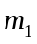和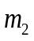的物体A、B（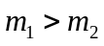）.滑轮以恒定加速度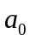向上运动，求：A、B两物体的加速度、的大小；
（设滑轮可视为均质圆盘，滑轮与绳子无相对滑动，且不计滑轮轴承及滑轮与绳子间的摩擦力）
解：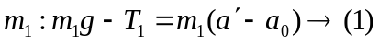
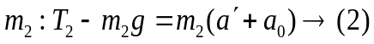 （2+2+2+2=8分,四个方程各给2分）
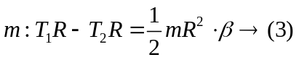
又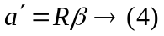 解得：
物体的加速度：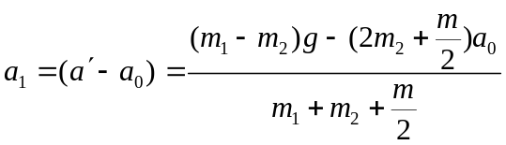 ，
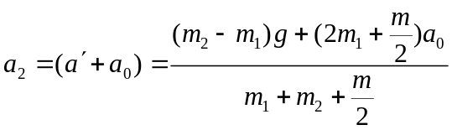 ；
（3+3=6分）

4.（14分）
长为的均质链条，部分置于水平面上，另一部分自然下垂, 已知链条与水平面间静摩擦系数为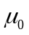, 滑动摩擦系数为，问：
（1）满足什么条件时，链条将开始滑动；
（2）在满足问题（1）的条件下，链条自静止开始滑动，当链条末端刚刚滑离桌面时，其速度等于多少？
解：（1）假设链条单位长度质量为，当垂直部分长度为时链条开始下滑，b应满足：
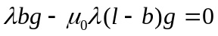（3分） → 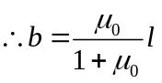 ；（2分）
（2）链条下滑过程中重力功：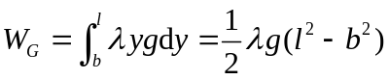 ，
摩擦力的功：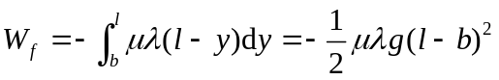 ，（3分）
由动能定理：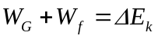 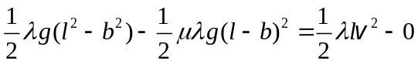（3分）
解得：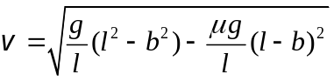 。（3分）
*另，用功能原理求解：
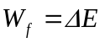 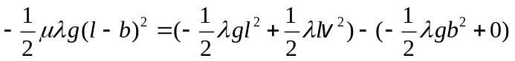（或3分）

5.（12分）
把一个物体从地球表面上沿铅垂方向以第二宇宙速度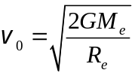，发射出去，忽略空气阻力。式中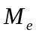和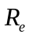分别为地球的质量和平均半径，为万有引力常量。求物体从地面飞行到与地心相距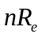的高度处所经历的时间。
解：物体上升过程中机械能守恒，当上升高度为时：
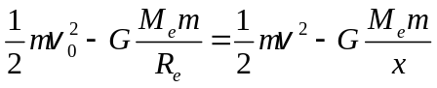 （4分）→ 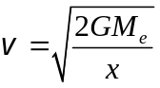（2分）
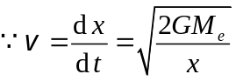 → 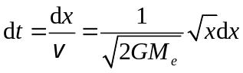
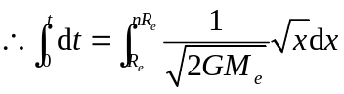（2分） → 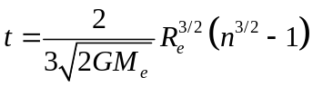 （4分）。

6.（14分）
y
x
o
a₁
a₂
求一质量为，边长为的等边三角形平面，绕通过其边长轴的转动惯量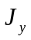 （已知质量为、长为的均匀细棒，对通过棒的一端、且与棒长相垂直的轴的转动惯量为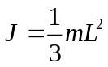）。
解：设三角形质量面密度为，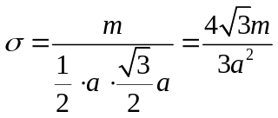 （2分），
在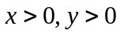处，三角形边长的直线方程：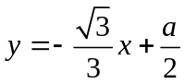 （4分），
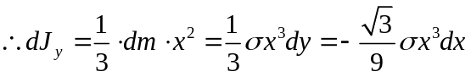 ，（4分）
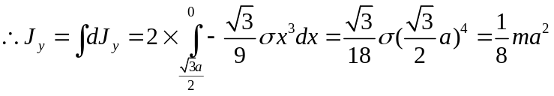（4分）

7.（15分）
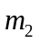
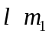

长度，质量的匀质细杆，可绕通过点垂直于纸面的水平轴转动。令杆自水平位置静止下摆，在铅垂位置与质量的物体发生完全弹性碰撞，碰后物体沿着摩擦系数为的水平面滑动，当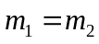时，求：
（1）碰撞时物体受到杆的冲量；
（2）物体滑过的距离；
（3）碰后杆能上升的最大角度。

解：a.细杆由水平位置静止下摆至铅垂位置过程机械能守恒：
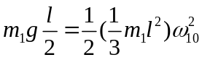 （2分） → 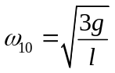 ，
b.细杆在铅垂位置与完全弹性碰撞过程
角动量守恒： 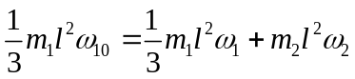——（1） （2分）
机械能守恒： 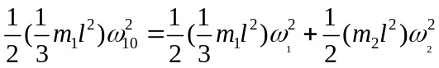 （2分）
解得： 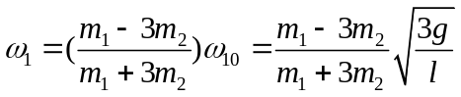 ，
当时有 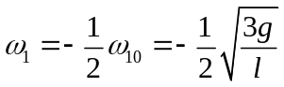 ，负号表示细杆往回摆；
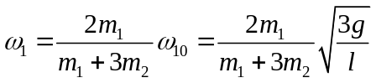 ，
当时有 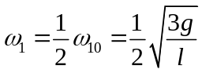，
（1）碰撞时物体受到杆的冲量：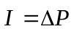 ,
即: 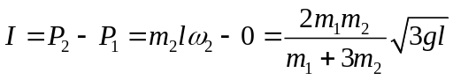 ； 当时有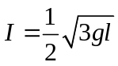（3分）
（2）根据动能定理有：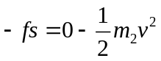 （2分），又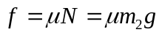
解得移动距离：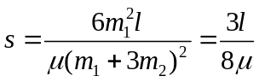 （1分）；
（3）碰后杆能上升过程机械能守恒：
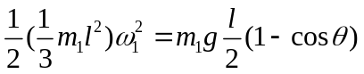 （2分），
解得：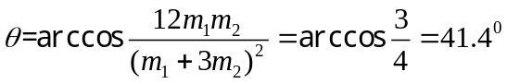（1分）


